|  |
| --- |
| TRƯỜNG ĐẠI HỌC THỦY LỢI  KHOA CÔNG NGHỆ THÔNG TIN  **BỘ MÔN HỆ THỐNG THÔNG TIN**  -----0 0 0-----    **BÀI TẬP LỚN**  **MÔN HỌC: PHÂN TÍCH THIẾT KẾ HỆ THỐNG THÔNG TIN**    **ĐỀ TÀI**  **QUẢN LÝ SIÊU THỊ**      Giảng viên hướng dẫn: Nguyen Tu Trung  Lớp: 62TH-NB  Nhóm: 09  Tên các thành viên: Trần Thanh Thảo_2051063511  Lương Chung Hội_2051060527  Bùi Văn Phú_2051063509  Nguyễn Hoàng Sơn_2051063870      **Hà Nội, 6/2022** |

**Mục Lục**

**\*Phân công công việc:** 4

**I. Bảng thuật ngữ.** 4

**II. Biểu đồ usecase.** 5

1. Biểu đồ usecase tổng quát. 5

2. Biểu đồ usecase đầy đủ. 7

**III. Xây dựng kịch bản.** 8

1. Biểu diễn scenario cho use case Thêm sản phẩm. 8

2. Biểu diễn scenario cho use case Sửa sản phẩm. 9

3. Biểu diễn scenario cho use case Thêm Nhà cung cấp 10

4. Biểu diễn scenario cho use case Xóa Nhà cung cấp 11

5. Biểu diễn scenario cho use case Tạo phiếu xuất 12

6 Biểu diễn scenario cho use case Xóa phiếu xuất 13

7. Biểu diễn scenario cho use case Thêm hóa đơn 14

8. Biểu diễn scenario cho use case Sửa hóa đơn 15

**IV. Bổ sung bảng các thông tin cần quản lý với mỗi usecase tại mức lá.** 16

**V. Xây dựng biểu đồ hoạt động cho từng usecase.** 17

1. Biểu đồ hoạt động cho usecase thêm sản phẩm. 17

2. Biểu đồ hoạt động cho usecase sửa thông tin sản phẩm. 18

3. Biểu đồ hoạt động cho usecase Thêm nhà cung cấp 19

4. Biểu đồ hoạt động cho usecase Xóa nhà cung cấp 19

5. Biểu đồ hoạt động cho usecase Tạo phiếu xuất 20

6. Biểu đồ hoạt động cho usecase Xóa phiếu xuất 21

7. Biểu đồ hoạt động cho usecase Thêm hóa đơn. 22

8. Biểu đồ hoạt động cho usecase Sửa thông tin hóa đơn 23

**VI. Xây dựng biểu đồ lớp phân tích cho từng usecase.** 23

1. Biểu đồ lớp phân tích cho usecase thêm sản phẩm và sửa sản phẩm. 23

2. Biểu đồ lớp phân tích cho usecase Thêm nhà cung cấp và Xóa nhà cung cấp 24

3. Biểu đồ lớp phân tích cho usecase Tạo phiếu xuất và Xóa phiếu xuất 24

4. Biểu đồ lớp phân tích cho usecase Thêm hóa đơn và sửa thông tin hóa đơn 25

**VII. Xây dựng biểu đồ tuần tự, cộng tác.** 26

**A. Biểu đồ tuần tự.** 26

1. Biểu đồ tuần tự của usecase thêm sản phẩm. 26

2. Biểu đồ tuần tự của usecase sửa sản phẩm. 27

3. Biểu đồ tuần tự của usecase Thêm nhà cung cấp 28

4. Biểu đồ tuần tự của usecase Xóa nhà cung cấp 28

5. Biểu đồ tuần tự của usecase Tạo phiếu xuất. 29

6. Biểu đồ tuần tự của usecase Xóa phiếu xuất 30

7. Biểu đồ tuần tự của usecase Thêm hóa đơn 31

8. Biểu đồ tuần tự của usecase Sửa thông tin hóa đơn 32

**B. Biểu đồ cộng tác.** 33

1. Biểu đồ cộng tác của usecase thêm sản phẩm. 33

2. Biểu đồ cộng tác của usecase sửa sản phẩm. 34

3. Biểu đồ cộng tác của usecase Thêm Nhà cung cấp 34

4. Biểu đồ cộng tác của usecase Xóa Nhà cung cấp 35

5. Biểu đồ cộng tác của usecase Tạo phiếu xuất. 36

6. Biểu đồ cộng tác của usecase Xóa phiếu xuất. 37

7. Biểu đồ cộng tác của usecase Thêm hóa đơn 37

8. Biểu đồ cộng tác của usecase Sửa thông tin hóa đơn 38

**VIII. Xây dựng biểu đồ lớp chi tiết, thực thể.** 38

1. Biểu đồ lớp chi tiết cho usecase thêm sản phẩm và sửa sản phẩm. 38

2. Biểu đồ lớp chi tiết cho usecase Thêm nhà cung cấp và Xóa nhà cung cấp 39

3. Biểu đồ lớp chi tiết cho usecase Tạo phiếu xuất và Xóa phiếu xuất. 39

4. Biểu đồ lớp chi tiết cho usecase Thêm hóa đơn và Sửa thông tin hóa đơn 40

**IX.Xây dựng biểu đồ trạng thái cho đối tượng của từng lớp thực thể.** 40

1. Biểu đồ trạng thái usecase thêm sản phẩm. 40

2. Biểu đồ trạng thái usecase sửa sản phẩm. 41

3. Biểu đồ trạng thái usecase Thêm Nhà cung cấp 41

4. Biểu đồ trạng thái usecase Xóa nhà cung cấp 42

5. Biểu đồ trạng thái usecase Tạo phiếu xuất. 42

6. Biểu đồ trạng thái usecase Xóa phiếu xuất 43

7. Biểu đồ trạng thái usecase Thêm hóa đơn 43

8. Biểu đồ trạng thái usecase Sửa thông tin hóa đơn 44

**X. Giao diện.** 44

1. Giao diện form đăng nhập. 44

2. Giao diện form thêm sản phẩm. 45

3. Giao diện form sửa sản phẩm. 46

4. Giao diện form Thêm nhà cung cấp 47

5. Giao diện Xóa nhà cung cấp 47

7. Giao diện Xóa phiếu xuất 48

8. Giao diện form Thêm hóa đơn 49

9. Giao diện form Sửa thông tin hóa đơn 50

# **\*Phân công công việc:**

|  |  |
| --- | --- |
| **Sinh viên thực hiện** | **Nhiệm vụ** |
| Lương Chung Hội | Usecase thêm sản phẩm, sửa thông tin sản phẩm. |
| Bùi Văn Phú | Usecase tạo phiếu xuất, xóa phiếu xuất |
| Trần Thanh Thảo | Usecase thêm hóa đơn, sửa hóa đơn |
| Nguyễn Hoàng Sơn | Usecase thêm nhà cung cấp, xóa nhà cung cấp |

# **I. Bảng thuật ngữ.**

|  |  |  |  |
| --- | --- | --- | --- |
| **STT** | **Tiếng Việt** | **Tiếng Anh** | **Giải Thích Nội Dung** |
| 1 | Quản lý | Manager | Người quản lý nhân viên và sản phẩm |
| 2 | Nhân viên bán hàng | Seller | Người quản lý đơn hàng của khách hàng |
| 3 | Thêm nhân viên | Add Employee | Chức năng thêm nhân viên mới |
| 4 | Sửa nhân viên | Edit Employee | Chức năng sửa thông tin nhân viên |
| 5 | Xóa nhân viên | Delete Employee | Chức năng xóa nhân viên |
| 6 | Tìm kiếm nhân viên | Search Employee | Chức năng tìm kiếm nhân viên |
| 7 | Xem thông tin nhân viên | View Employee | Chức năng xem đầy đủ mọi thông tin của nhân viên |
| 8 | Thêm sản phẩm | Add item | Chức năng thêm sản phẩm |
| 9 | Sửa sản phẩm | Edit item | Chức năng sửa thông tin của sản phẩm |
| 10 | Xóa sản phẩm | Delete item | Chức năng xóa sản phẩm |
| 11 | Xem thông tin sản phẩm | View item | Chức năng xem đầy đủ các thông tin của sản phẩm |
| 12 | Tạo hóa đơn | Create bill | Chức năng tạo hóa đơn sau khi khách hàng thanh toán các sản phẩm đã chọn trong cửa hàng |
| 13 | Phiếu xuất | Delivery note | Phiếu lưu trữ thông tin sản phẩm xuất ra |
| 14 | Phiếu nhập | Import coupon | Phiếu lưu trữ thông tin sản phẩm nhập vào |

# **II. Biểu đồ usecase.**

## 1. Biểu đồ usecase tổng quát.

### a. Biểu đồ usecase tổng quát của Quản lý.

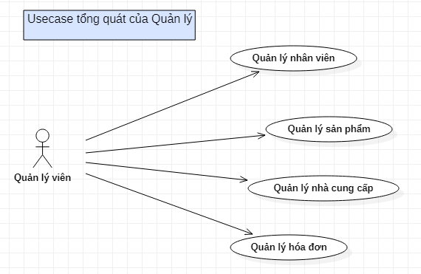

### b. Biểu đồ usecase tổng quát của Nhân viên.

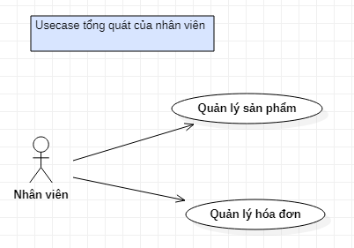

### c. Biểu đồ ussecase tổng quát của Thủ kho

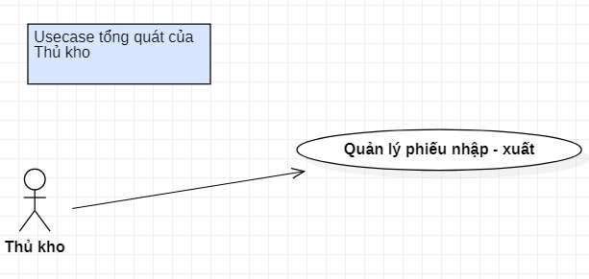

## 2. Biểu đồ usecase đầy đủ.

### a. Biểu đồ usecase đầy đủ của Quản lý

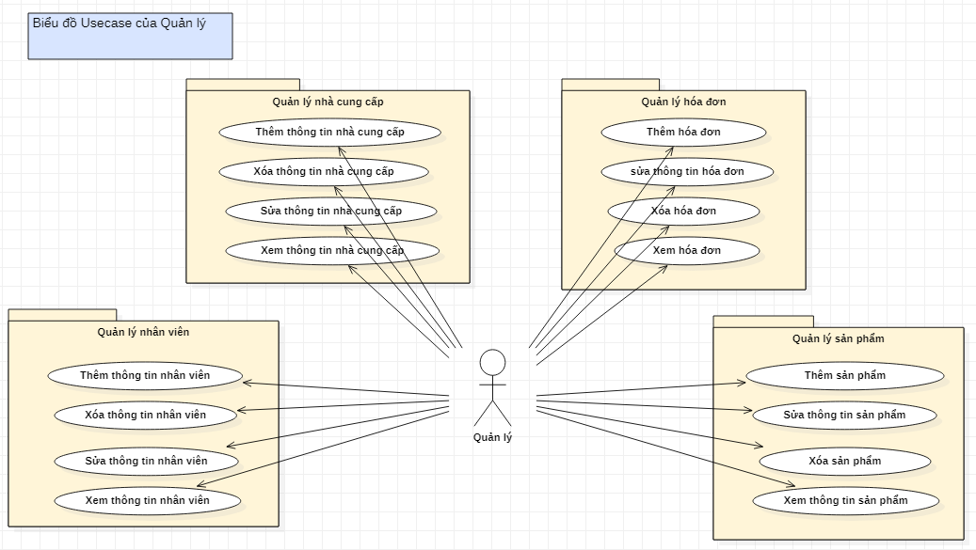

### b. Biểu đồ usecase đầy đủ của Nhân viên.

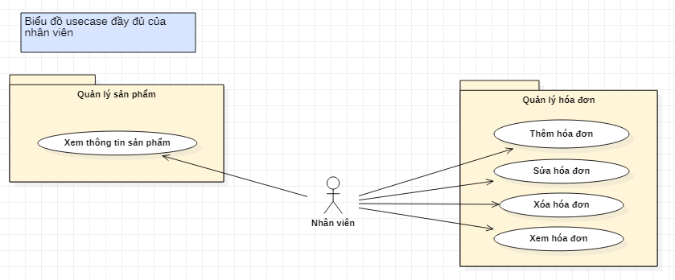

### c. Biểu đồ usecase đầy đủ của Thủ kho.

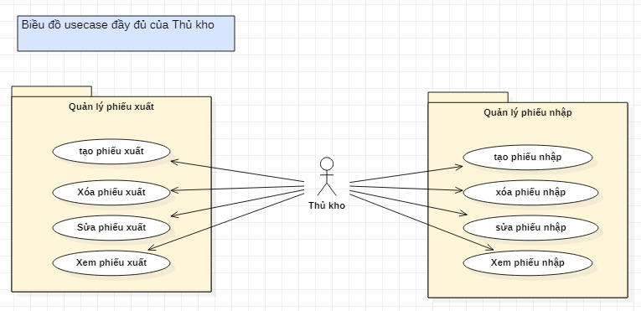

# **III. Xây dựng kịch bản.**

## 1. Biểu diễn scenario cho use case Thêm sản phẩm.

|  |  |
| --- | --- |
| **Tiêu chí** | **Ý Nghĩa** |
| Tên Use case | Thêm sản phẩm |
| Tác nhân chính | Quản lý viên |
| Mức | 3 |
| Người chịu trách nhiệm | Người quản lý |
| Tiền điều kiện | Người quản lý đã đăng nhập vào hệ thống |
| Đảm bảo tối thiểu | Hệ thống loại bỏ các thông tin đã thêm và quay lui lại bước trước |
| Đảm bảo thành công | Thông tin sản phẩm mới được bổ sung vào CSDL |
| Kích hoạt | Quản lý chọn chức năng thêm sản phẩm trong form quản lý danh mục sản phẩm |
| Chuỗi sự kiện chính | 1. Hệ thống hiển thị form thêm sản phẩm 2. Quản lý nhập thông tin sản phẩm mới 3. Quản lý nhấn Submit. 4. Hệ thống kiểm tra thông tin sản phẩm và xác nhận thông tin sản phẩm hợp lệ. 5. Hệ thống nhập thông tin sản phẩm mới vào CSDL 6. Hệ thống thông báo đã thêm sản phẩm mới thành công 7. Quản lý thoát khỏi chức năng thêm sản phẩm |
| Ngoại lệ | 1. Hệ thống thông báo thông tin sản phẩm không hợp lệ  1.1 Hệ thống yêu cầu quản lý viên nhập lại thông tin  1.2 Quản lý nhập lại thông tin cho sản phẩm mới  2. Hệ thống thông báo sản phẩm đã có trong CSDL  2.1 Hệ thống hỏi Quản lý có thêm số lượng cho sản phẩm này không  2.2 Quản lý thêm số lượng cho sản phẩm  2.3 Hệ thống thêm số lượng cho sản phẩm hiện có.  2.4 Hệ thống thông báo thêm số lượng cho sản phẩm thành công |

## 

## 2. Biểu diễn scenario cho use case Sửa sản phẩm.

| **Tiêu chí** | **Ý Nghĩa** |
| --- | --- |
| Tên Use case | Sửa thông tin sản phẩm |
| Tác nhân chính | Quản lý viên |
| Mức | 3 |
| Người chịu trách nhiệm | Người quản lý |
| Tiền điều kiện | Người quản lý đã đăng nhập vào hệ thống |
| Đảm bảo tối thiểu | Hệ thống loại bỏ các thông tin đã sửa và quay lui lại bước trước |
| Đảm bảo thành công | Thông tin sản phẩm cũ trong hệ thống được sửa và cập nhật lại vào CSDL |
| Kích hoạt | Quản lý chọn chức năng sửa sản phẩm trong form quản lý danh mục sản phẩm |
| Chuỗi sự kiện chính | 1. Hệ thống hiển thị form sửa sản phẩm  2. Quản lý nhập thông tin mới cho sản phẩm cần sửa  3. Quản lý nhấn Submit.  4. Hệ thống kiểm tra thông tin sản phẩm và xác nhận thông tin sản phẩm hợp lệ.  5. Hệ thống cập nhật lại thông tin sản phẩm được sửa vào CSDL  6. Hệ thống thông báo đã sửa thông tin sản phẩm thành công  7. Quản lý thoát khỏi chức năng sửa sản phẩm |
| Ngoại lệ | 1. Hệ thống thông báo thông tin sản phẩm không hợp lệ  1.1 Hệ thống yêu cầu quản lý viên nhập lại thông tin  1.2 Quản lý nhập lại thông tin mới cho sản phẩm cần sửa |

## 3. Biểu diễn scenario cho use case Thêm Nhà cung cấp

|  |  |
| --- | --- |
| **Tiêu chí** | **Ý Nghĩa** |
| Tên Use case | Thêm nhà cung cấp |
| Tác nhân chính | Quản lý viên |
| Mức | 3 |
| Người chịu trách nhiệm | Người quản lý |
| Tiền điều kiện | Người quản lý đã đăng nhập vào hệ thống |
| Đảm bảo tối thiểu | Hệ thống loại bỏ các thông tin đã thêm và quay lui lại bước trước |
| Đảm bảo thành công | Thông tin sản phẩm mới được bổ sung vào CSDL |
| Kích hoạt | Quản lý chọn chức năng Thêm nhà cung cấp trong form quản lý danh mục Nhà cung cấp |
| Chuỗi sự kiện chính | 1. Hệ thống hiển thị form Thêm nhà cung cấp 2. Quản lý nhập thông tin nhà cung cấp mới 3. Quản lý nhấn Submit. 4. Hệ thống kiểm tra thông tin nhà cung cấp và xác nhận thông tin nhà cung cấp hợp lệ. 5. Hệ thống nhập thông tin nhà cung cấp mới vào CSDL 6. Hệ thống thông báo đã thêm nhà cung cấp mới thành công 7. Quản lý thoát khỏi chức năng Thêm nhà cung cấp |
| Ngoại lệ | 1. Hệ thống thông báo thông tin nhà cung cấp không hợp lệ  1.1 Hệ thống yêu cầu quản lý viên nhập lại thông tin  1.2 Quản lý nhập lại thông tin cho nhà cung cấp mới  2. Hệ thống thông báo nhà cung cấp đã có trong CSDL  2.1 Quản lý thêm số lượng cho nhà cung cấp  2.2 Hệ thống thông báo thêm số lượng cho nhà cung cấp thành công |

## 4. Biểu diễn scenario cho use case Xóa Nhà cung cấp

|  |  |
| --- | --- |
| **Tiêu chí** | **Ý Nghĩa** |
| Tên Use case | Xóa nhà cung cấp |
| Tác nhân chính | Quản lý viên |
| Mức | 3 |
| Người chịu trách nhiệm | Người quản lý |
| Tiền điều kiện | Người quản lý đã đăng nhập vào hệ thống |
| Đảm bảo tối thiểu | Hệ thống không hiển thị danh sách và quay lui lại bước trước |
| Đảm bảo thành công | Thông tin Nhà cung cấp bị loại bỏ khỏi CSDL |
| Kích hoạt | Quản lý chọn chức năng Xóa nhà cung cấp trong form quản lý danh mục nhà cung cấp |
| Chuỗi sự kiện chính | * Sự kiện trước khi kích hoạt:  1. Hiển thị danh sách NCC 2. Quản lý chọn NCC bất kỳ từ danh sách NCC trong form quản lý NCC  * Sự kiện sau khi kích hoạt:  1. Hệ thống hiển thị form xác nhận Xóa nhà cung cấp 2. Quản lý chọn xác nhận Xóa nhà cung cấp 3. Hệ thống loại bỏ nhà cung cấp khỏi CSDL 4. Hệ thống báo xóa nhà cung cấp thành công 5. Hệ thống đóng form xác nhận Xóa nhà cung cấp  * Sự kiện sau khi đóng form: Hệ thống cập nhật lại danh sách NCC trên form quản lý NCC |
| Ngoại lệ | 1. Hệ thống thông báo nhà cung cấp không tồn tại |

## 5. Biểu diễn scenario cho use case Tạo phiếu xuất

|  |  |
| --- | --- |
| **Tiêu chí** | **Ý Nghĩa** |
| Tên Use case | Tạo phiếu xuất |
| Tác nhân chính | Thủ kho |
| Mức | 3 |
| Người chịu trách nhiệm | Người quản lý |
| Tiền điều kiện | Thủ kho đã đăng nhập vào hệ thống |
| Đảm bảo tối thiểu | Hệ thống loại bỏ các thông tin đã thêm và quay lui lại bước trước |
| Đảm bảo thành công | Thông tin phiếu xuất mới được bổ sung vào CSDL |
| Kích hoạt | Thủ kho chọn chức năng tạo phiếu xuất trong form quản lý phiếu xuất |
| Chuỗi sự kiện chính | 1. Hệ thống hiển thị form tạo phiếu xuất 2. Quản lý nhập thông tin phiếu xuất mới 3. Quản lý nhấn Submit. 4. Hệ thống kiểm tra thông tin phiếu xuất và xác nhận thông tin phiếu xuất hợp lệ. 5. Hệ thống nhập thông tin phiếu xuất mới vào CSDL 6. Hệ thống thông báo đã thêm phiếu xuất mới thành công 7. Quản lý thoát khỏi chức năng tạo phiếu xuất |
| Ngoại lệ | 1. Hệ thống thông báo thông tin phiếu xuất không hợp lệ  1.1 Hệ thống yêu cầu quản lý viên nhập lại thông tin  1.2 Quản lý nhập lại thông tin cho phiếu xuất mới |

## 6. Biểu diễn scenario cho use case Xóa phiếu xuất

|  |  |
| --- | --- |
| **Tiêu chí** | **Ý Nghĩa** |
| Tên Use case | Xóa phiếu xuất |
| Tác nhân chính | Thủ kho |
| Mức | 3 |
| Người chịu trách nhiệm | Người quản lý |
| Tiền điều kiện | Thủ kho đã đăng nhập vào hệ thống |
| Đảm bảo tối thiểu | Hệ thống loại bỏ các thông tin vừa thực hiện và quay lui lại bước trước |
| Đảm bảo thành công | Thông tin phiếu xuất cũ trong hệ thống được xóa và cập nhật lại vào CSDL |
| Kích hoạt | Quản lý chọn chức năng xóa phiếu xuất trong form quản lý phiếu xuất |
| Chuỗi sự kiện chính | 1. Quản lý nhập chọn thông tin phiếu xuất cần xóa 2. Hệ thống hiển thị Notification xóa 3. Quản lý nhấn Submit. 4. Hệ thống kiểm tra thông tin phiếu nhập và xác nhận thông tin phiếu xuất muốn xóa 5. Hệ thống cập nhật lại danh sách phiếu xuất sau khi đã xóa vào CSDL 6. Hệ thống thông báo đã xóa thông tin phiếu xuất thành công 7. Quản lý thoát khỏi chức năng xóa phiếu xuất |
| Ngoại lệ | 4. Hệ thống thông báo xóa không thành công  1.1 Hệ thống yêu cầu quản lý viên thực hiện lại  1.2 Quản lý thực hiện lại thao tác xóa phiếu xuất |

## 7. Biểu diễn scenario cho use case Thêm hóa đơn

|  |  |
| --- | --- |
| **Tiêu chí** | **Ý Nghĩa** |
| Tên Use case | Thêm hóa đơn |
| Tác nhân chính | Quản lý viên |
| Mức | 3 |
| Người chịu trách nhiệm | Người quản lý |
| Tiền điều kiện | Người quản lý đã đăng nhập vào hệ thống |
| Đảm bảo tối thiểu | Hệ thống loại bỏ các thông tin đã thêm và quay lui lại bước trước |
| Đảm bảo thành công | Thông tin hóa đơn mới được bổ sung vào CSDL |
| Kích hoạt | Quản lý chọn chức năng thêm hóa đơn trong form quản lý danh mục hóa đơn |
| Chuỗi sự kiện chính | 1. Hệ thống hiển thị form thêm hóa đơn 2. Quản lý nhập thông tin hóa đơn mới 3. Quản lý nhấn Submit. 4. Hệ thống kiểm tra thông tin hóa đơn và xác nhận thông tin sản phẩm hợp lệ. 5. Hệ thống nhập thông tin sản phẩm mới vào CSDL 6. Hệ thống thông báo đã thêm hóa đơn mới thành công 7. Quản lý thoát khỏi chức năng thêm hóa đơn |
| Ngoại lệ | 1. Hệ thống thông báo thông tin hóa đơn không hợp lệ  1.1 Hệ thống yêu cầu quản lý viên nhập lại thông tin  1.2 Quản lý nhập lại thông tin cho hóa đơn mới  2. Hệ thống thông báo sản phẩm đã có trong CSDL  2.1 Hệ thống hỏi Quản lý có thêm sản phẩm mới cho hóa đơn này không  2.2.1 Quản lý thêm sản phẩm mới vào hóa đơn  2.2.2 Quản lý không thêm sản phẩm mới vào hóa đơn  2.3 Hệ thống thông báo thêm hóa đơn thành công |

## 8. Biểu diễn scenario cho use case Sửa hóa đơn

|  |  |
| --- | --- |
| **Tiêu chí** | **Ý Nghĩa** |
| Tên Use case | Sửa thông tin hóa đơn |
| Tác nhân chính | Quản lý viên |
| Mức | 3 |
| Người chịu trách nhiệm | Người quản lý |
| Tiền điều kiện | Người quản lý đã đăng nhập vào hệ thống |
| Đảm bảo tối thiểu | Hệ thống loại bỏ các thông tin đã sửa và quay lui lại bước trước |
| Đảm bảo thành công | Thông tin hóa đơn cũ trong hệ thống được sửa và cập nhật lại vào CSDL |
| Kích hoạt | Quản lý chọn chức năng sửa hóa đơn trong form quản lý danh mục hóa đơn |
| Chuỗi sự kiện chính | Hệ thống hiển thị form sửa hóa đơn  Quản lý nhập thông tin mới cho hoá đơn cần sửa  Quản lý nhấn Submit.  Hệ thống kiểm tra thông tin hóa đơn và xác nhận thông tin hóa đơn hợp lệ.  Hệ thống cập nhật lại thông tin hóa đơn được sửa vào CSDL  Hệ thống thông báo đã sửa thông tin hoá đơn thành công  Quản lý thoát khỏi chức năng sửa hóa đơn |
| Ngoại lệ | 1. Hệ thống thông báo thông tin hóa đơn không hợp lệ  1.1 Hệ thống yêu cầu quản lý viên nhập lại thông tin  1.2 Quản lý nhập lại thông tin mới cho hóa đơn cần sửa |

**IV. Bổ sung bảng các thông tin cần quản lý với mỗi usecase tại mức lá.**

|  |  |
| --- | --- |
| **Tên usecase** | **Mô tả** |
| Thêm sản phẩm, sửa thông tin sản phẩm | tên sản phẩm, loại sản phẩm, số lượng, nhà sản xuất, giá sản phẩm |
| Thêm nhà cung cấp, xóa nhà cung cấp | Mã nhà cung cấp, tên nhà cung cấp, địa chỉ nhà cung cấp, SDT nhà cung cấp, số lượng |
| Tạo phiếu xuất, xóa phiếu nhập | Mã phiếu, loại sản phẩm, số lượng,nhà sản xuất, ngày phiếu |
| Thêm hóa đơn, Sửa thông tin hóa đơn | Tên hóa đơn, số hóa đơn, ngày lập hóa đơn, thông tin nhân viên lập hóa đơn, danh sách sản phẩm và giá tiền |

# **V. Xây dựng biểu đồ hoạt động cho từng usecase.**

## 1. Biểu đồ hoạt động cho usecase thêm sản phẩm.

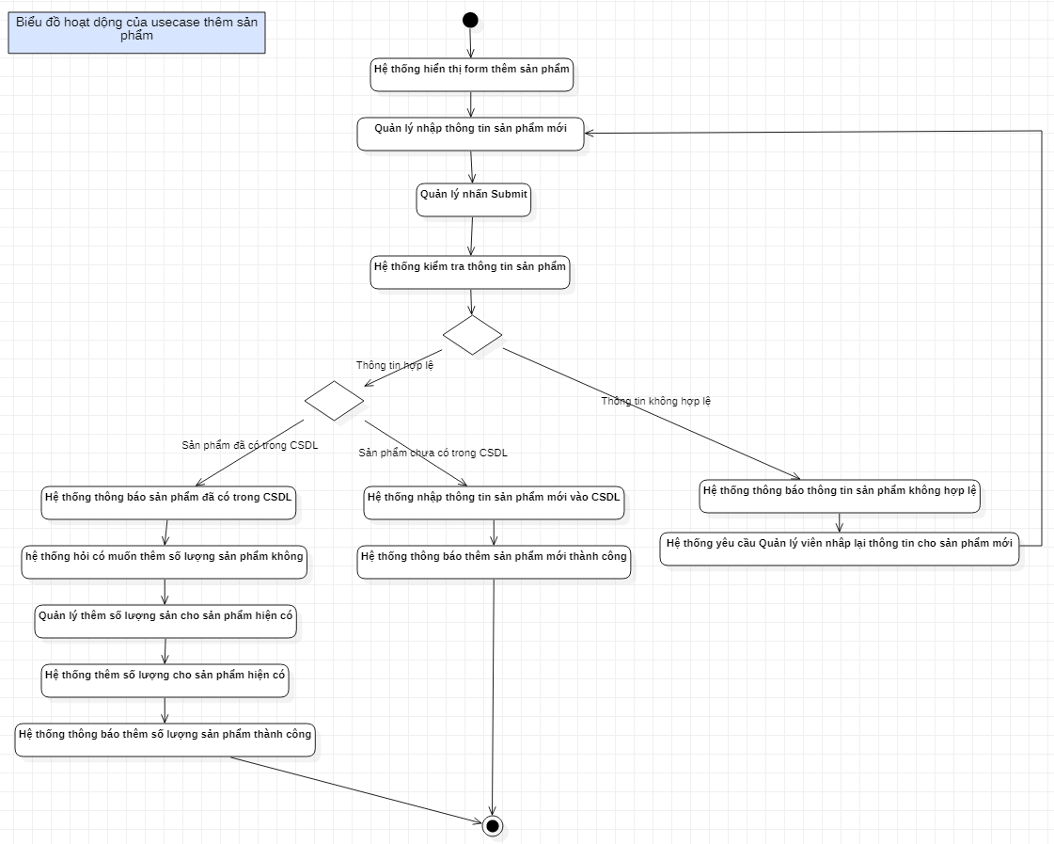

## 2. Biểu đồ hoạt động cho usecase sửa thông tin sản phẩm.

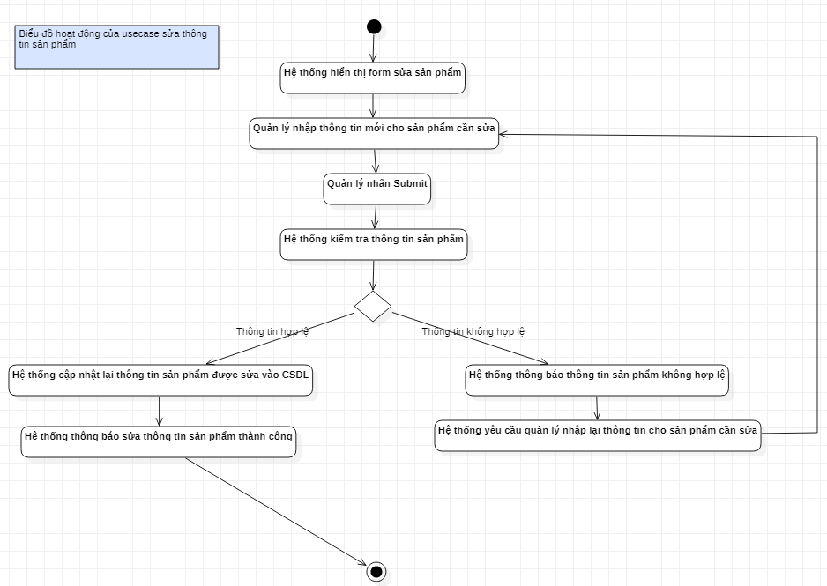3. Biểu đồ hoạt động cho usecase Thêm nhà cung cấp

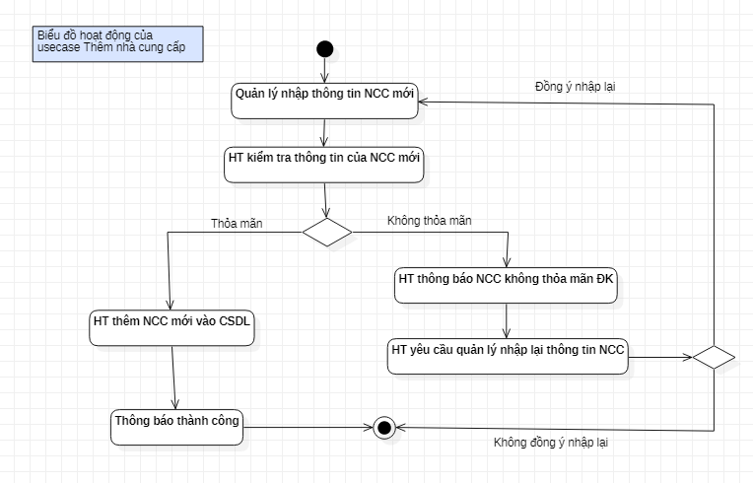

## 4. Biểu đồ hoạt động cho usecase Xóa nhà cung cấp

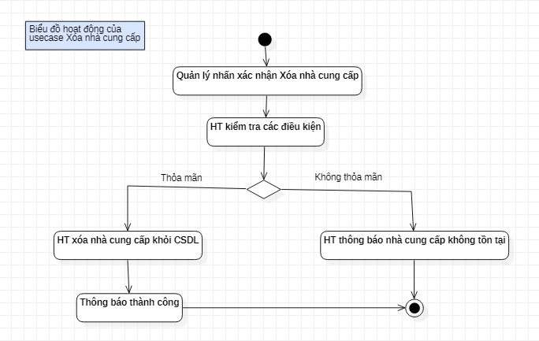

5. Biểu đồ hoạt động cho usecase Tạo phiếu xuất

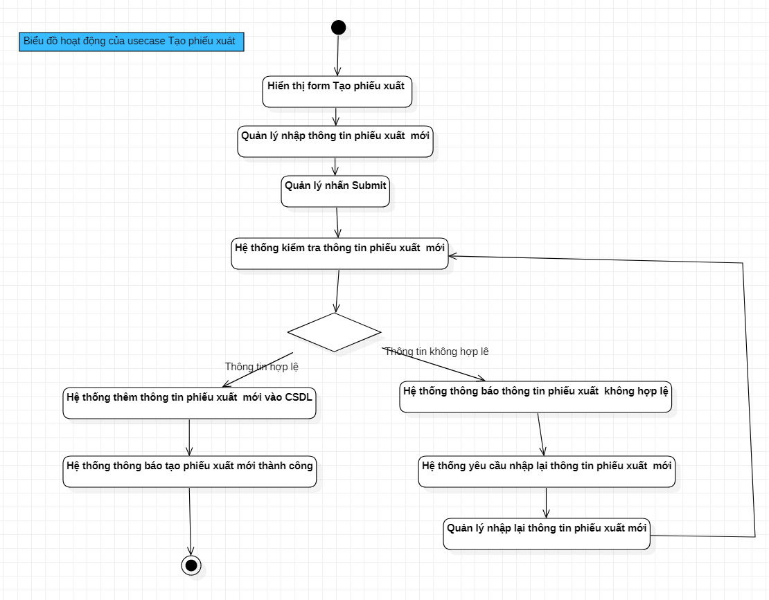

## 6. Biểu đồ hoạt động cho usecase Xóa phiếu xuất

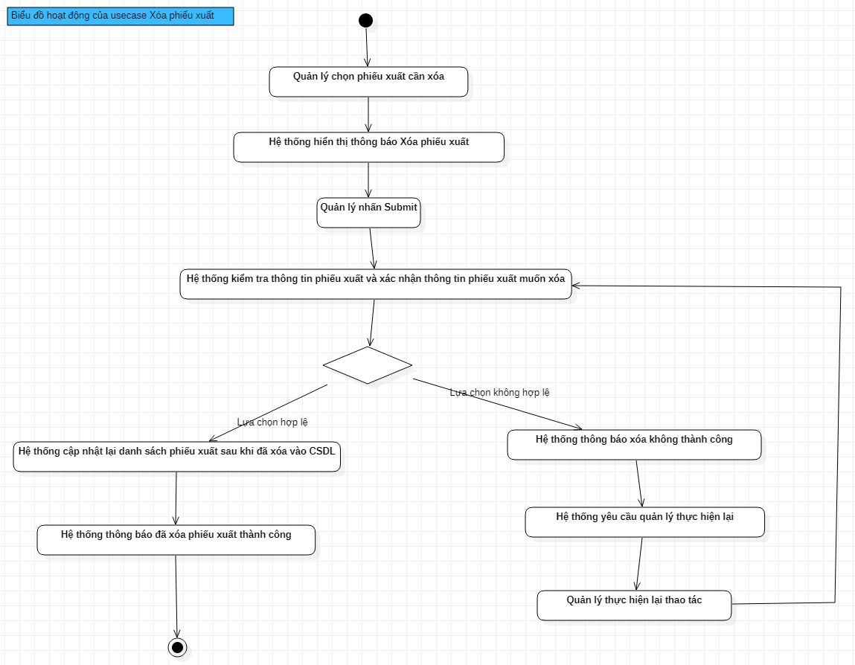

7. Biểu đồ hoạt động cho usecase Thêm hóa đơn.

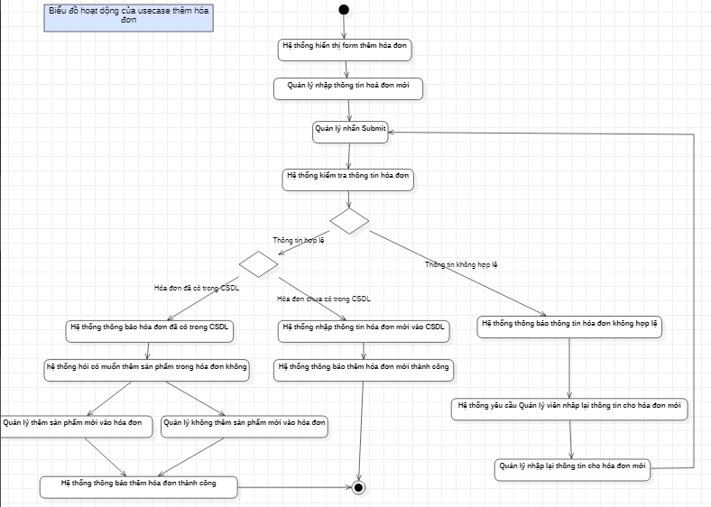

## 8. Biểu đồ hoạt động cho usecase Sửa thông tin hóa đơn

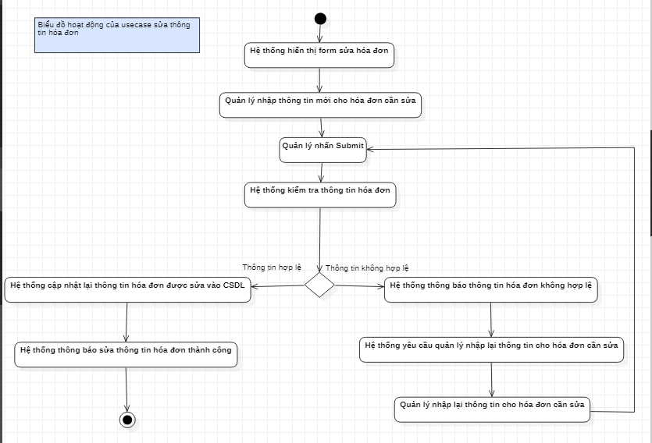

# **VI. Xây dựng biểu đồ lớp phân tích cho từng usecase.**

## 1. Biểu đồ lớp phân tích cho usecase thêm sản phẩm và sửa sản phẩm.

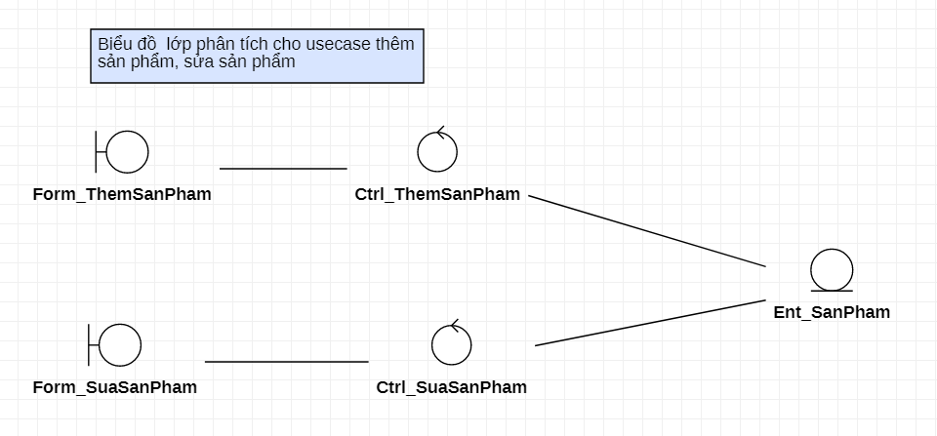

## 2. Biểu đồ lớp phân tích cho usecase Thêm nhà cung cấp và Xóa nhà cung cấp

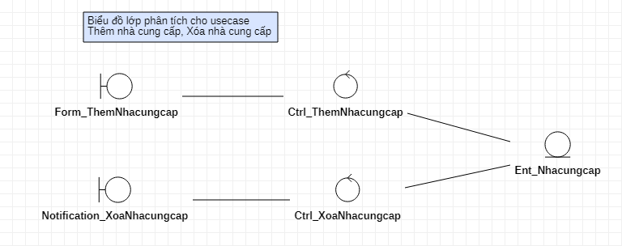

## 3. Biểu đồ lớp phân tích cho usecase Tạo phiếu xuất và Xóa phiếu xuất

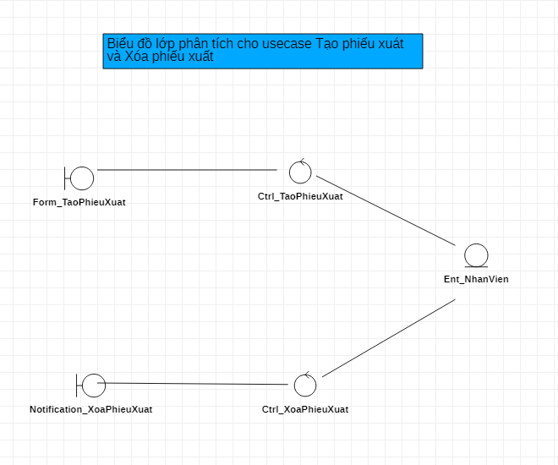

## 4. Biểu đồ lớp phân tích cho usecase Thêm hóa đơn và sửa thông tin hóa đơn

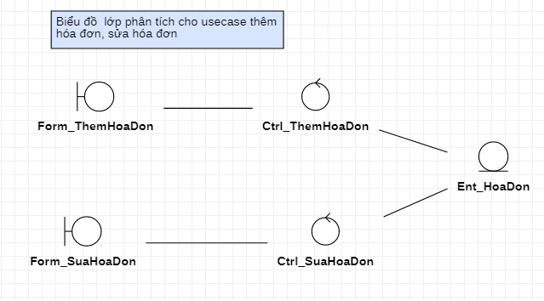

**VII. Xây dựng biểu đồ tuần tự, cộng tác.**

**A. Biểu đồ tuần tự.**

1. Biểu đồ tuần tự của usecase thêm sản phẩm.

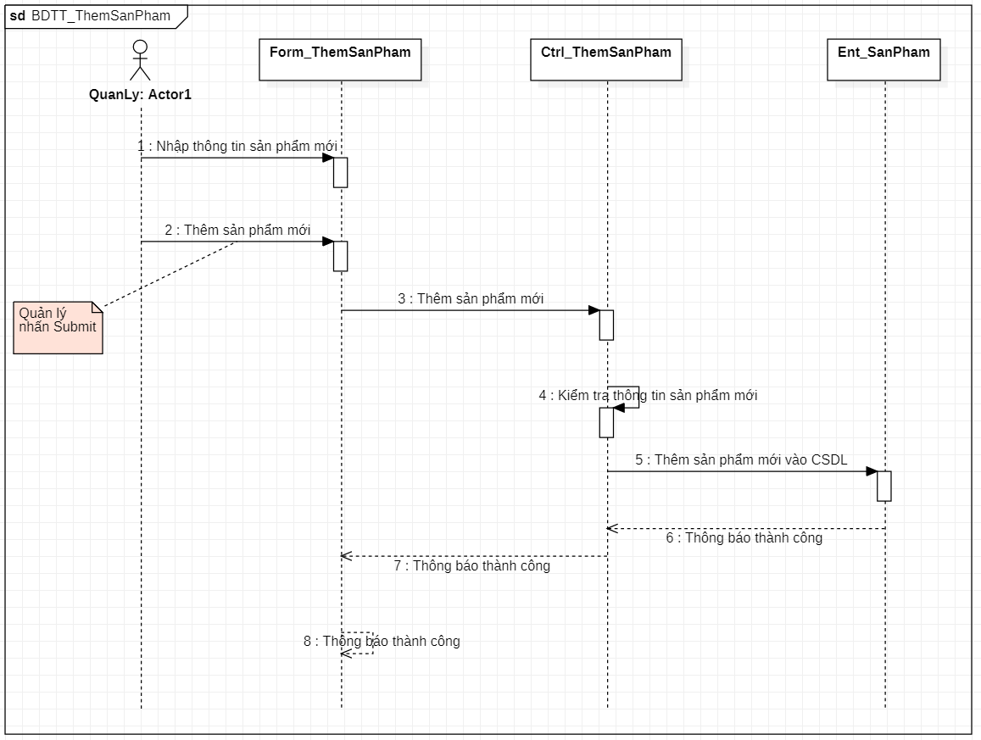

### 2. Biểu đồ tuần tự của usecase sửa sản phẩm.

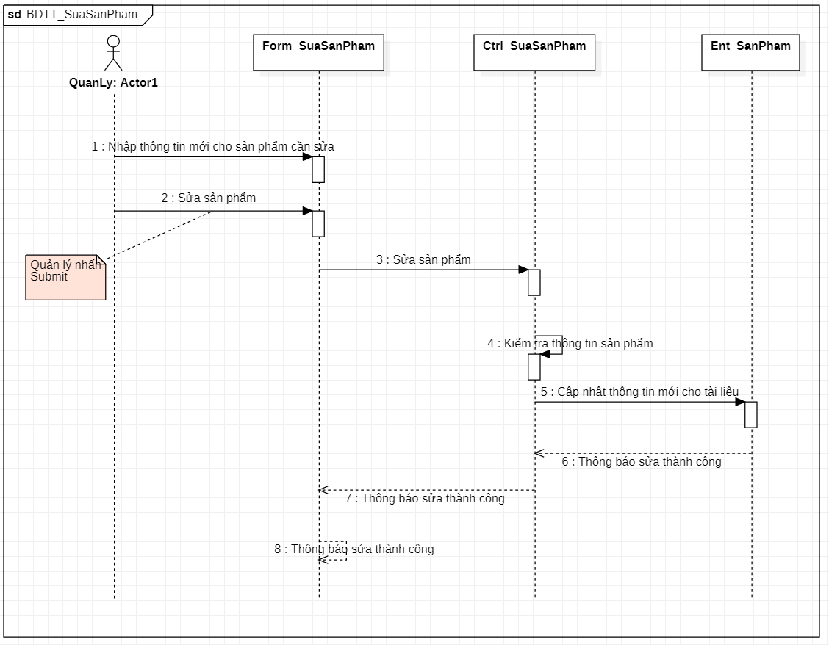

3. Biểu đồ tuần tự của usecase Thêm nhà cung cấp

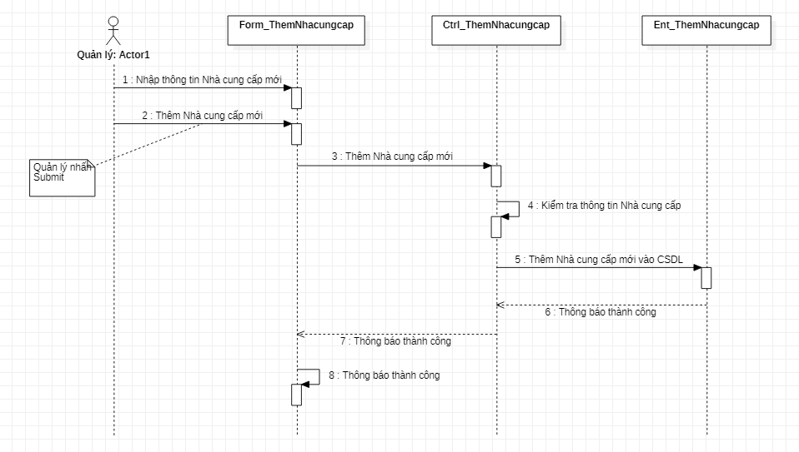

### 4. Biểu đồ tuần tự của usecase Xóa nhà cung cấp

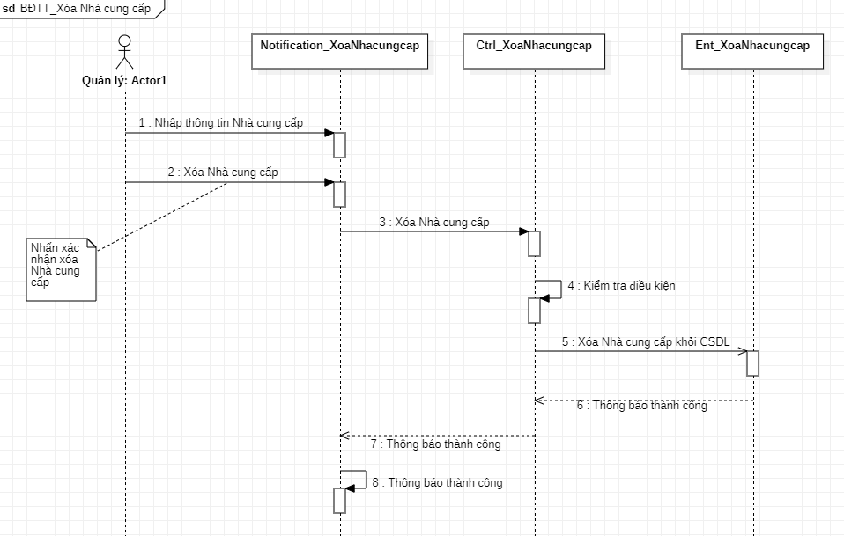

### 5. Biểu đồ tuần tự của usecase Tạo phiếu xuất.

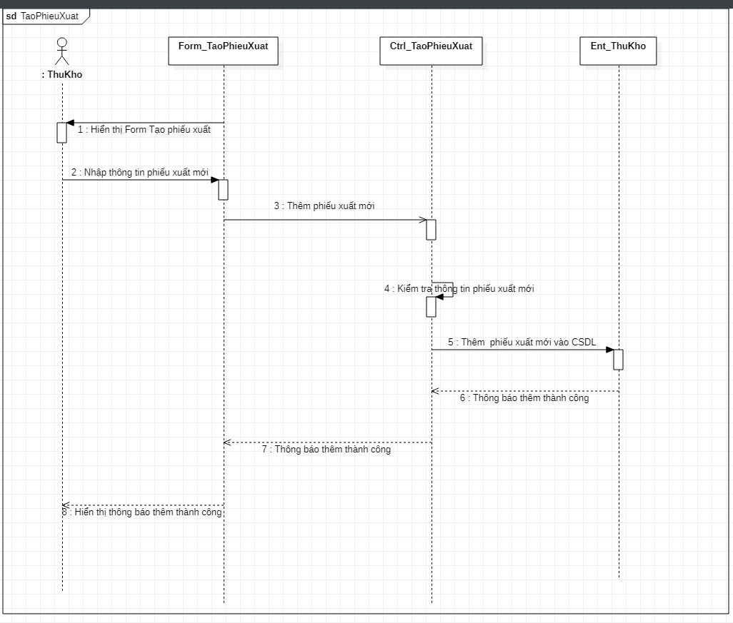

### 6. Biểu đồ tuần tự của usecase Xóa phiếu xuất

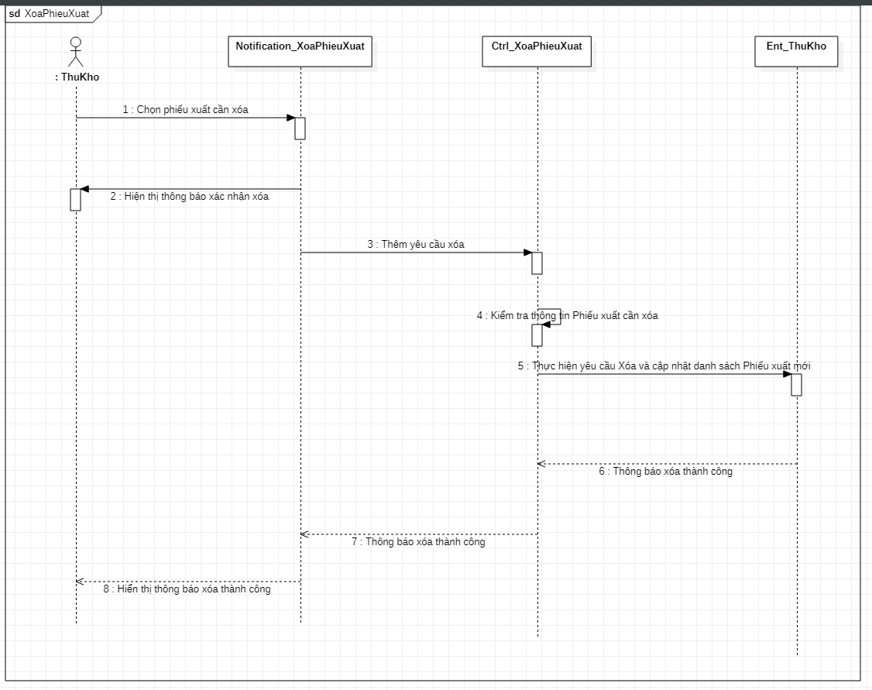

7. Biểu đồ tuần tự của usecase Thêm hóa đơn

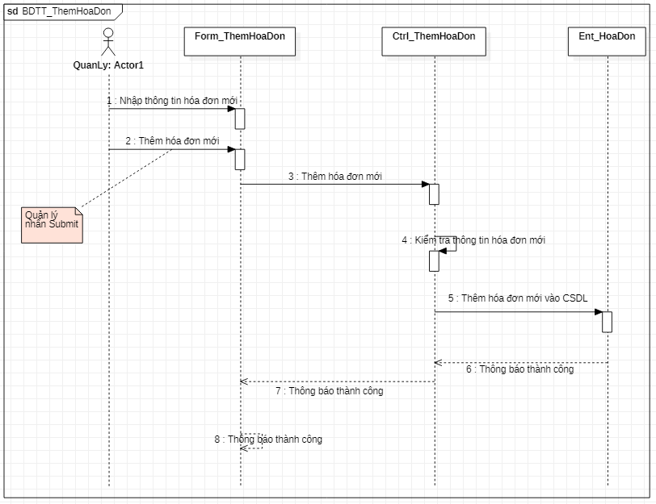

### 8. Biểu đồ tuần tự của usecase Sửa thông tin hóa đơn

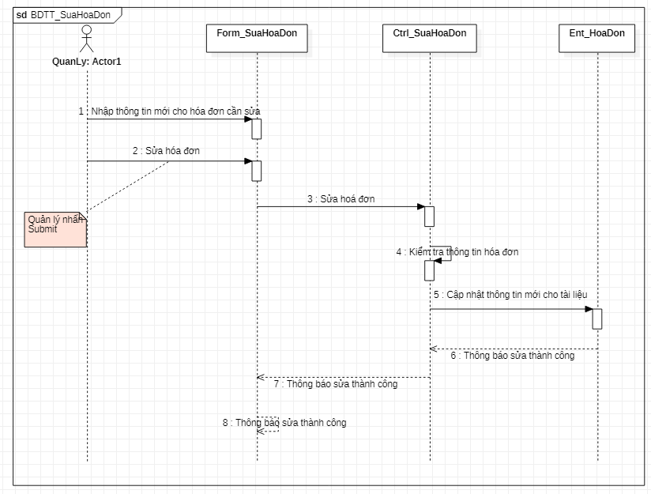

**B. Biểu đồ cộng tác.**

1. Biểu đồ cộng tác của usecase thêm sản phẩm.

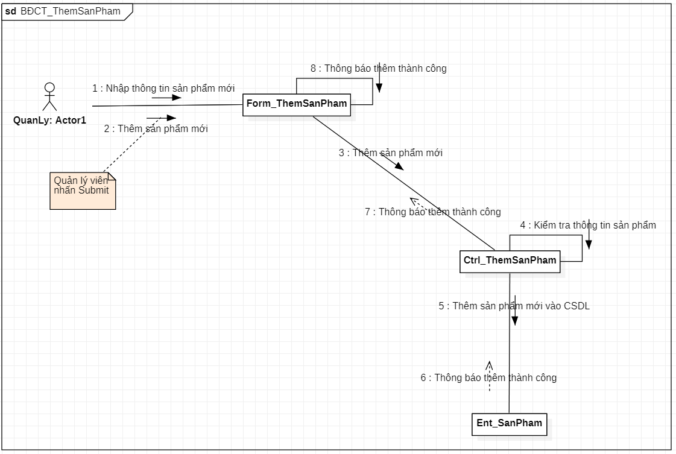

### 2. Biểu đồ cộng tác của usecase sửa sản phẩm.

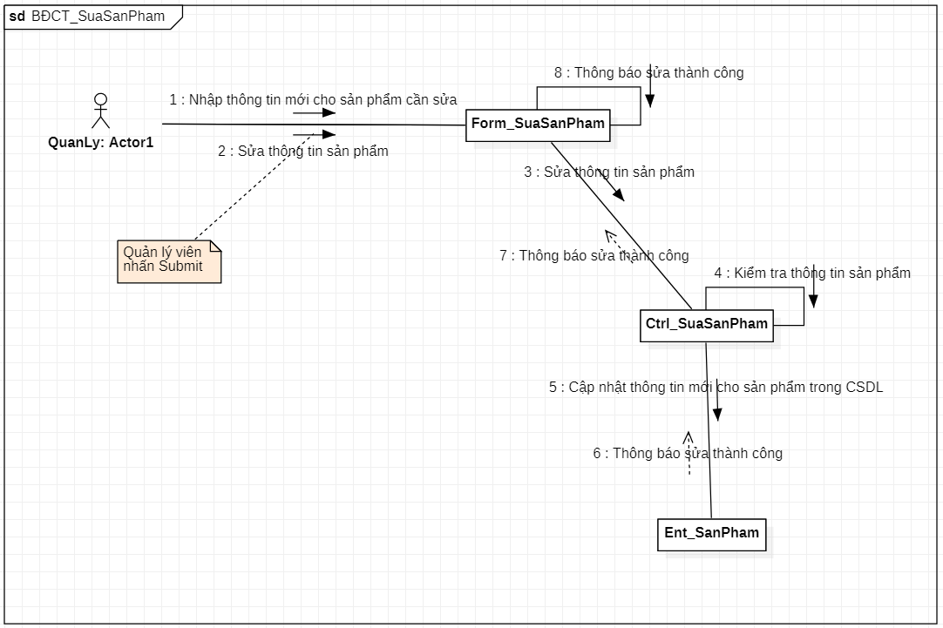

### 3. Biểu đồ cộng tác của usecase Thêm Nhà cung cấp

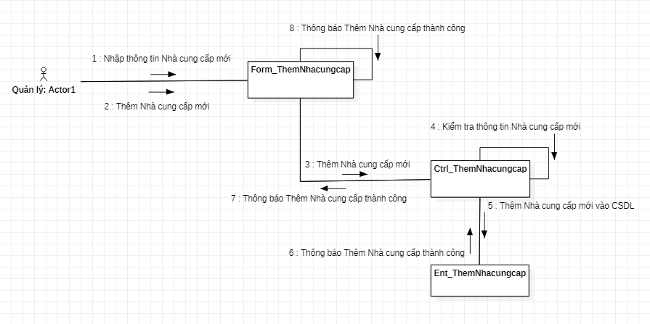

### 4. Biểu đồ cộng tác của usecase Xóa Nhà cung cấp

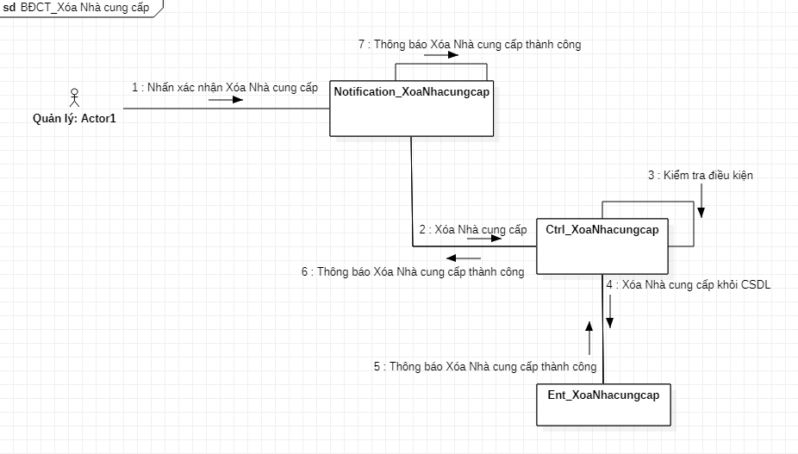

### 5. Biểu đồ cộng tác của usecase Tạo phiếu xuất.

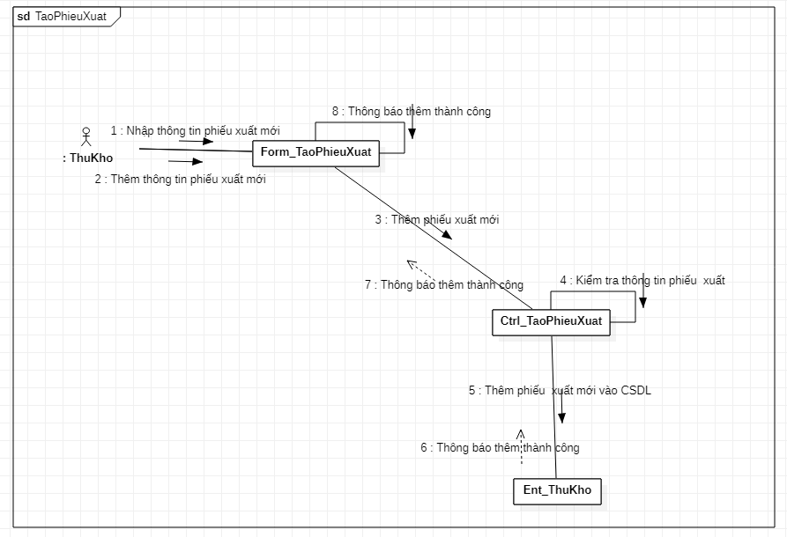

6. Biểu đồ cộng tác của usecase Xóa phiếu xuất.

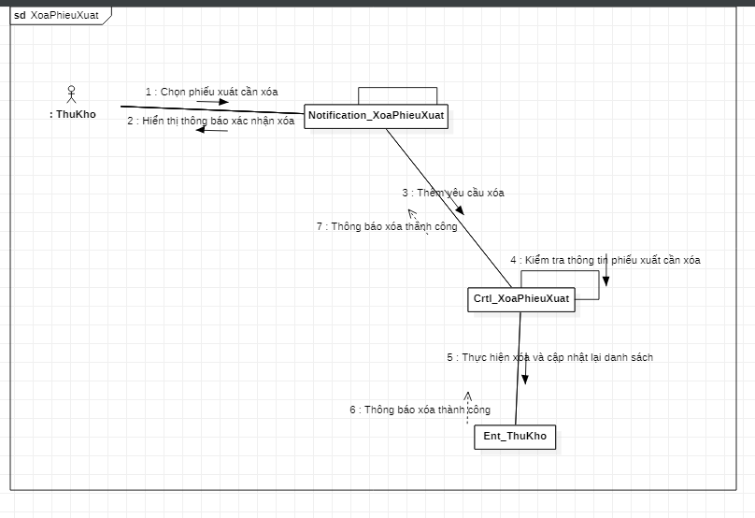

### 7. Biểu đồ cộng tác của usecase Thêm hóa đơn

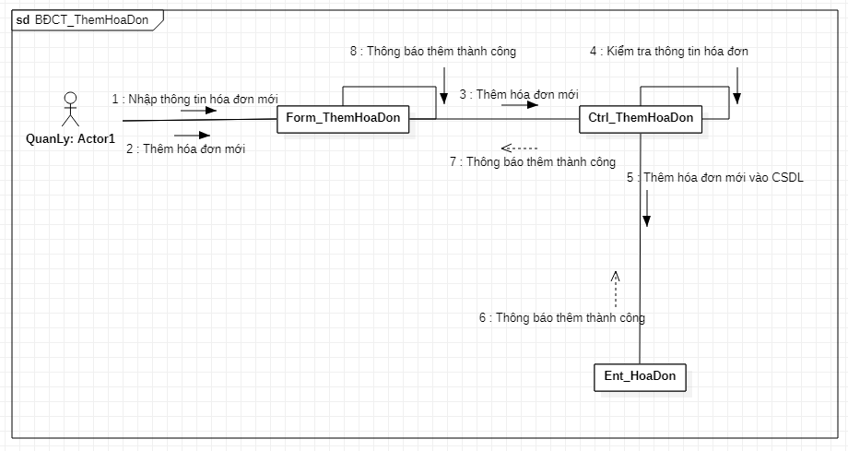

### 8. Biểu đồ cộng tác của usecase Sửa thông tin hóa đơn

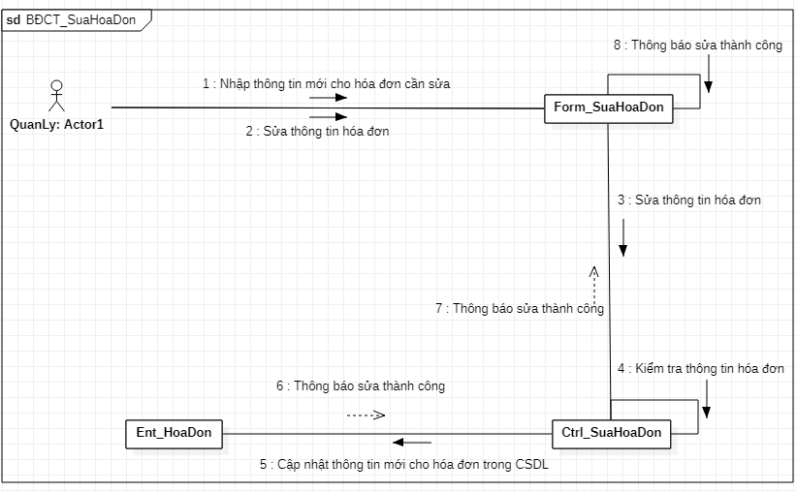

# **VIII. Xây dựng biểu đồ lớp chi tiết, thực thể.**

## 1. Biểu đồ lớp chi tiết cho usecase thêm sản phẩm và sửa sản phẩm.

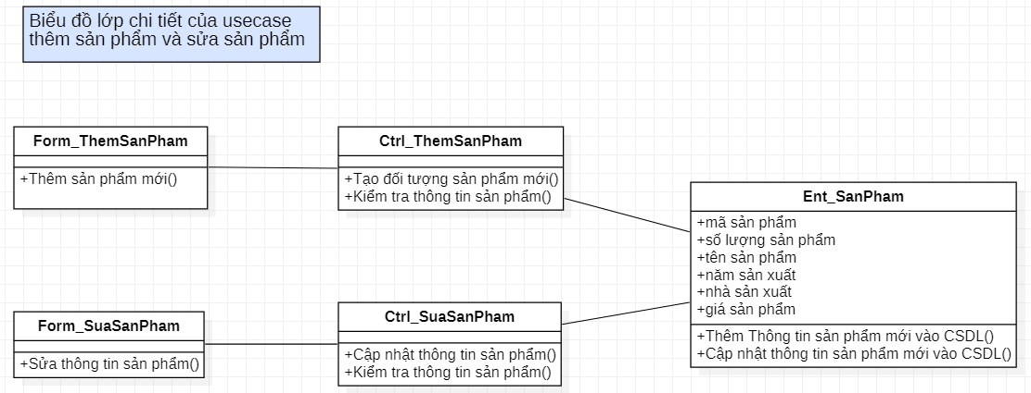

## 2. Biểu đồ lớp chi tiết cho usecase Thêm nhà cung cấp và Xóa nhà cung cấp

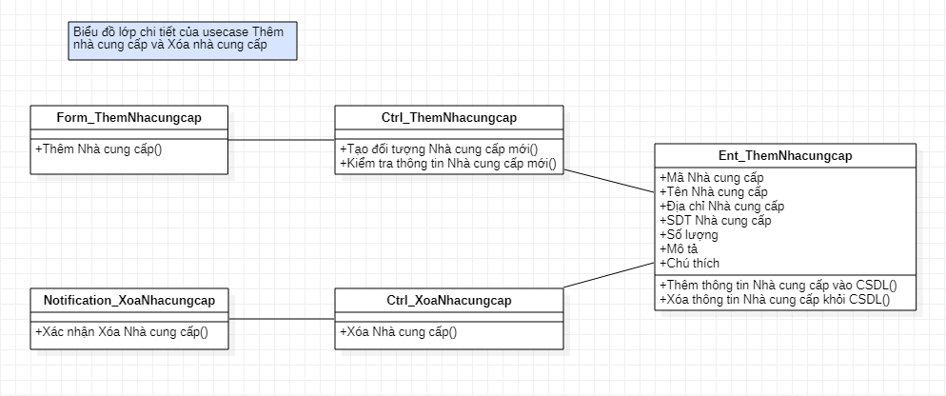

## 3. Biểu đồ lớp chi tiết cho usecase Tạo phiếu xuất và Xóa phiếu xuất.

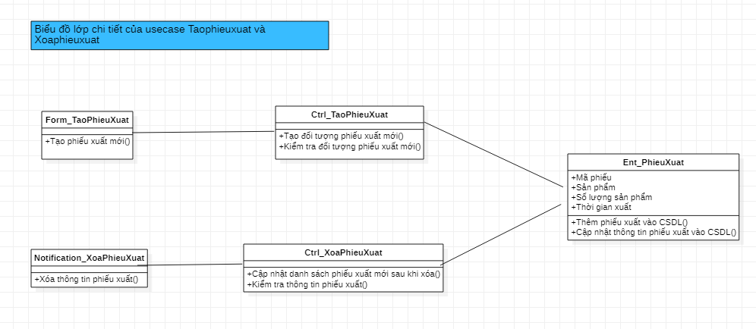

## 4. Biểu đồ lớp chi tiết cho usecase Thêm hóa đơn và Sửa thông tin hóa đơn

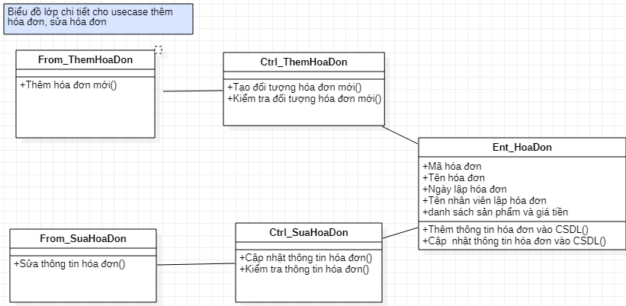

# **IX.Xây dựng biểu đồ trạng thái cho đối tượng của từng lớp thực thể.**

## 1. Biểu đồ trạng thái usecase thêm sản phẩm.

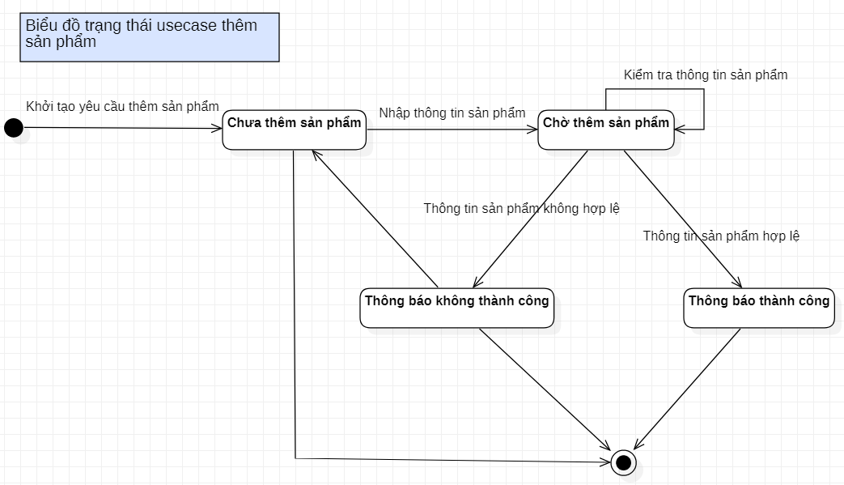

## 2. Biểu đồ trạng thái usecase sửa sản phẩm.

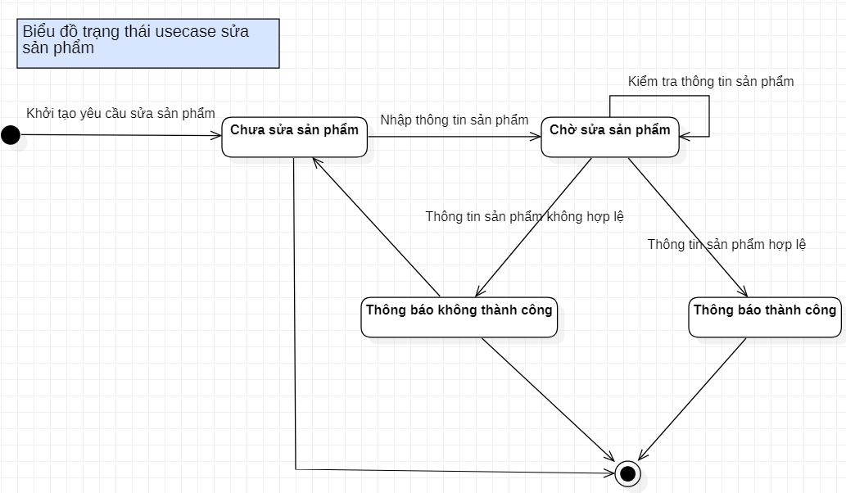

## 3. Biểu đồ trạng thái usecase Thêm Nhà cung cấp

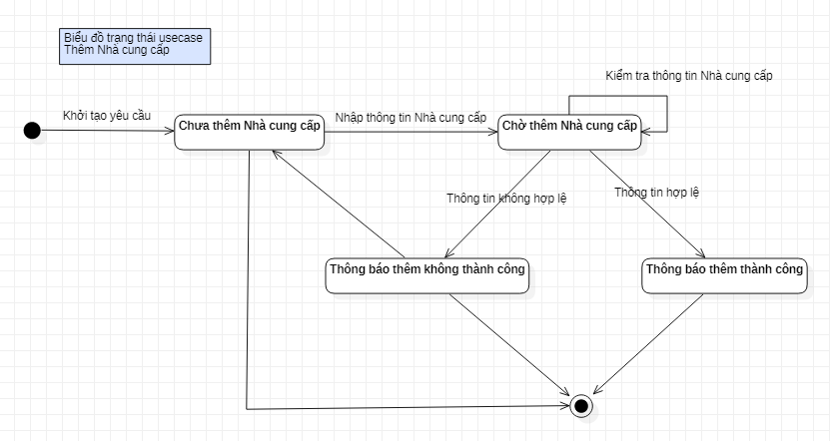

## 4. Biểu đồ trạng thái usecase Xóa nhà cung cấp

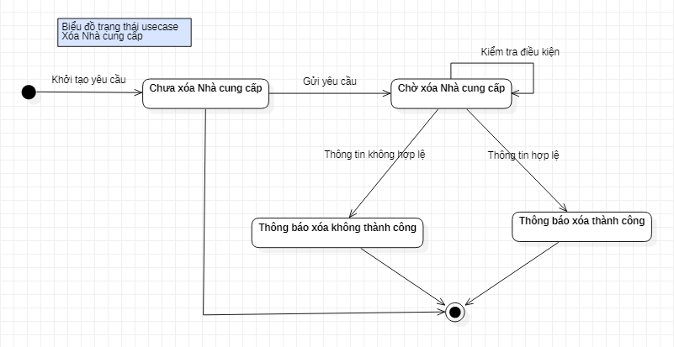

## 5. Biểu đồ trạng thái usecase Tạo phiếu xuất.

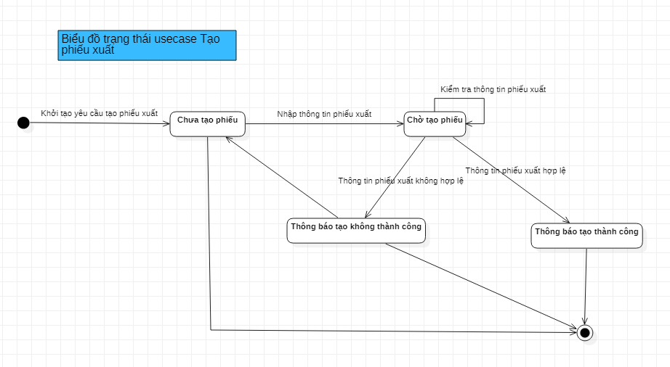

## 6. Biểu đồ trạng thái usecase Xóa phiếu xuất

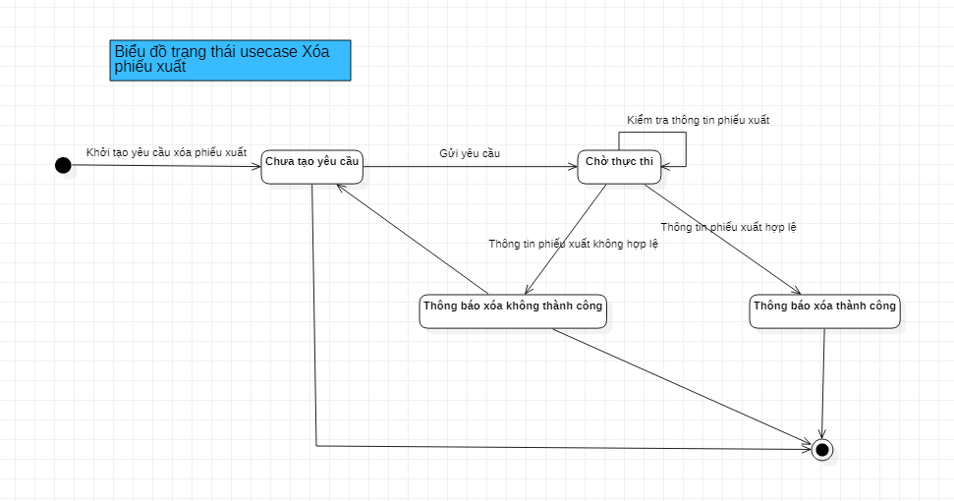

## 7. Biểu đồ trạng thái usecase Thêm hóa đơn

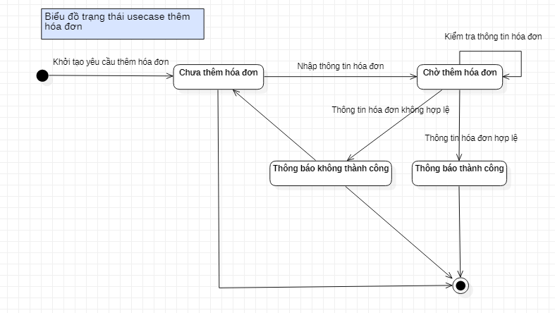

## 8. Biểu đồ trạng thái usecase Sửa thông tin hóa đơn

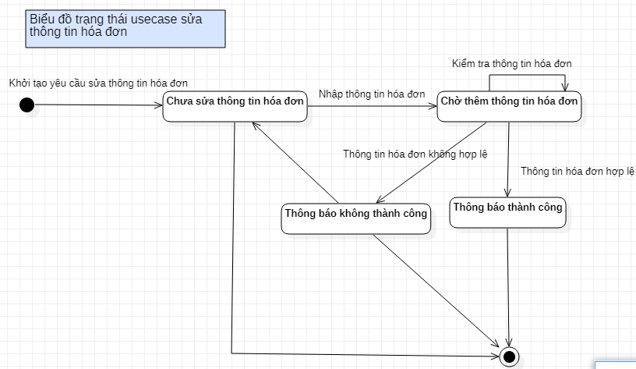

# **X. Giao diện.**

## 1. Giao diện form đăng nhập.

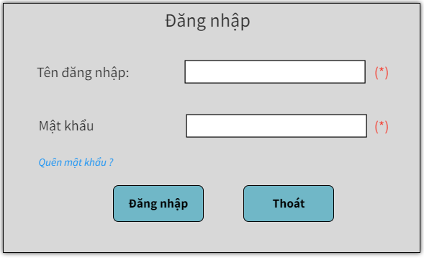

## 2. Giao diện form thêm sản phẩm.

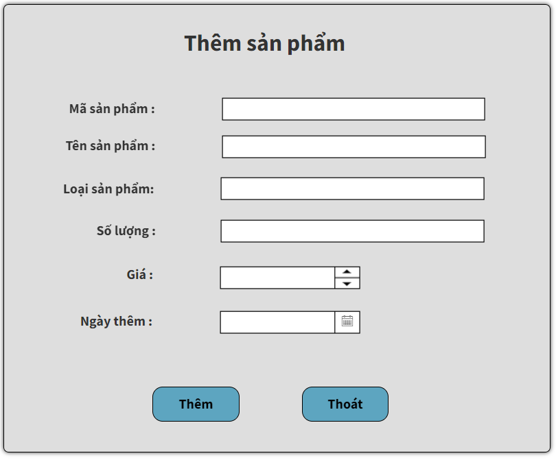

## 3. Giao diện form sửa sản phẩm.

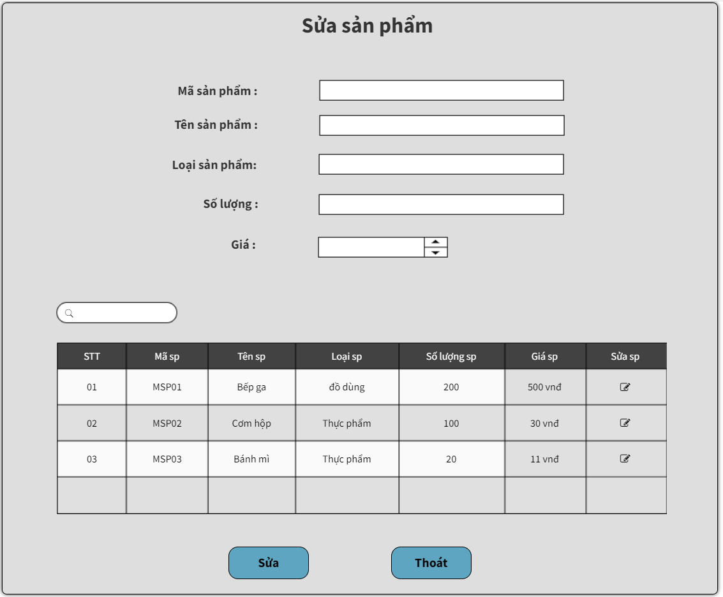

## 4. Giao diện form Thêm nhà cung cấp

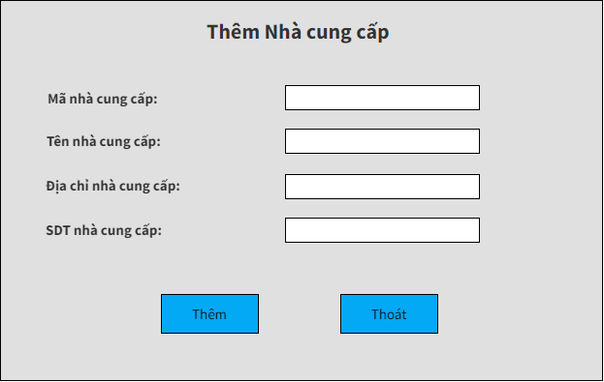

## 5. Giao diện Xóa nhà cung cấp

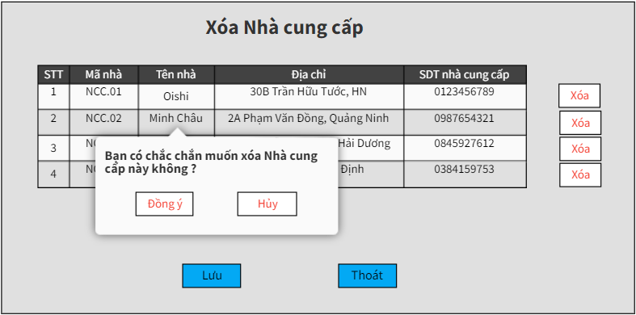

6. Giao diện form Tạo phiếu xuất 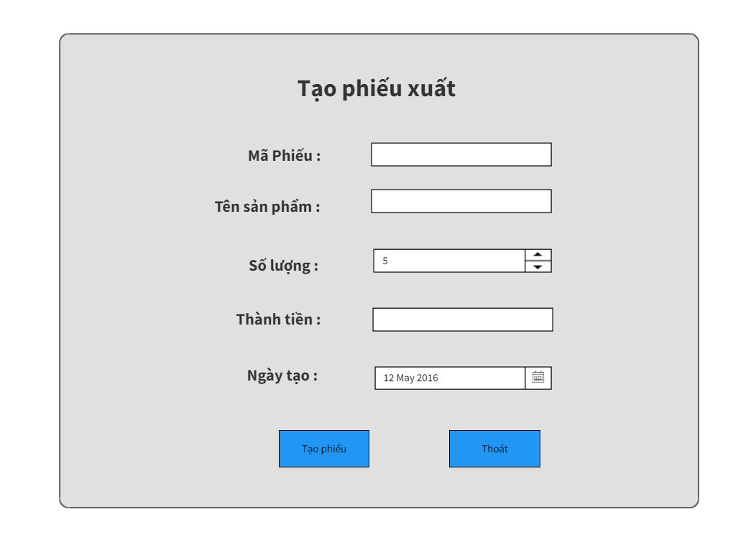

## 7. Giao diện Xóa phiếu xuất

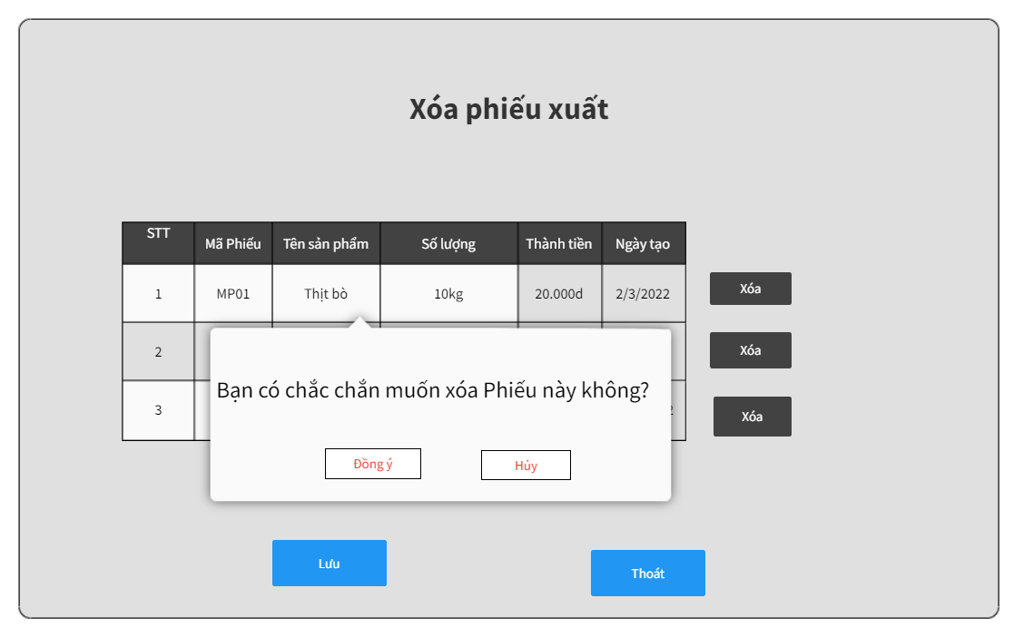

## 8. Giao diện form Thêm hóa đơn

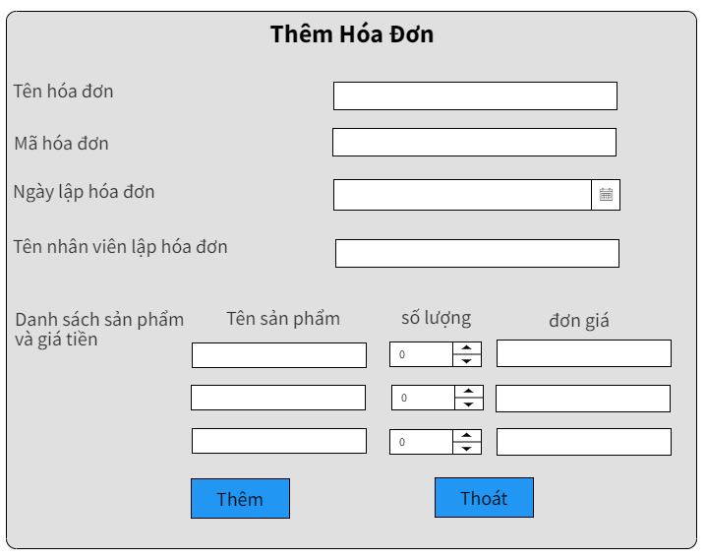

## 9. Giao diện form Sửa thông tin hóa đơn

